RIWAYAT HIDUP

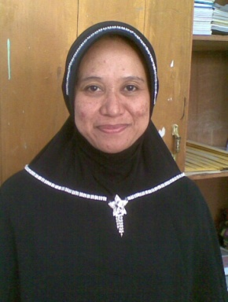
KARTINI HAJAR, lahir di Bantaeng pada tanggal 18 Februari 1970. Anak pertama dari lima bersaudara yang lahir dari pasangan Bapak H. Kasim dan Ibu Hj. Hatijah. Menyelesaikan pendidikan formalnya di SD Inpres Asayya pada tahun 1982, setelah itu melanjutkan jenjang pendidikan
SMP Negeri Banyorang pada tahun 1985. Penulis menyelesaikan jenjang di SPG Negeri Bantaeng pada tahun 1989. Selanjutnya, penulis menyelesaikan jenjang Diploma II di Universitas Terbuka pada Tahun 2001.
Pada tahun 1993 penulis mendapatkan SK sebagai Guru PNS dan ditempatkan pertama di SD Inpres Asayya. Pada tahun 1994 menikah dengan Bapak Andi Asri dan dikarunia anak yaitu Andi Isnawati Askar (04 November 1995), Andi Nurisratul Ihsan (14 Oktober 2001) dan Andi Asrul Mubaraq (24 November 2002). Pada tahun 2001 penulis berpindah tugas ke SD Inpres Kampung Beru dan mengabdikan diri sampai sekarang.
Saat ini penulis melanjutkan pendidikan Strata Satu Jurusan Pendidikan Guru Sekolah Dasar di Universitas Negeri Makassar sembari tetap melaksanakan tugas utama sebagai pendidik di SD Inpres Kampung Beru.

